Семинар 7 ноября 2008
Лаборатории управляемых передач и семинар Института энергетики

На семинаре было выступление Римко Дениса Вячеславовича, г. Минск, о состоянии энергетики Республики Беларусь и исследованиях в области энергетической безопасности.
В докладе было отражено текущее состояние ТЭК Беларуси, касающееся потребления топлива, производства энергии на собственных источниках, импорта топлива и энергии из соседних стран. Уделено внимание Государственным программам по развитию энергетики с использованием торфа, древесного топлива, ядерной, солнечной и ветровой энергии; программе модернизации энергетического оборудования на имеющихся источниках генерации.
Вторая часть доклада касалась вопросов энергетической безопасности, исследования в области которой проводятся с 2003 г. При анализе состояния секторов энергетики были выявлены основные угрозы энергетической безопасности (ЭнБ) Республики Беларусь. Описана система из 12 индикаторов энергетической безопасности, а также их пороговые уровни, принятые для возможности оценки уровня ЭнБ Республики Беларусь. Показано текущее состояние индикаторов, а также прогноз изменения их значений на 2020 год. Разработанная Программа модернизации энергетических источников является основным инструментом ликвидации угроз стабильному функционированию энергосистемы и обеспечения энергетической безопасности страны в целом.
Доклад Римко Д.В. вызвал большой интерес, последовало множество разнообразных вопросов, на которые докладчик дал развернутые и обстоятельные ответы.
В заключение состоялось выступление директора института Постолатия В.М., который провел сравнение состояния топливопотребления Беларуси и Молдовы, обозначил общие для обеих стран проблемы в области энергетики, которые можно было бы решать, используя опыт коллег.
О совместных работах в рамках существующей программы совместных исследований Молдова – Беларусь, а также в рамках проекта по фонду фундаментальных исследований, выступила Быкова Е.В. Она отметила плодотворность совместных работ и предложила провести в 2009 году 2 семинара по тематике энергетической безопасности, один – в Молдове, один – в Беларуси.
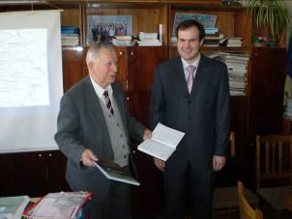
На фото директор Института энергетики д.х.т.н, академик АН Молдовы Постолатий В.М. и гость из Беларуси, научный сотрудник Объединенного института энергетических и ядерных исследований – Сосны Национальной академии наук Беларуси, Денис Вячеславович Римко

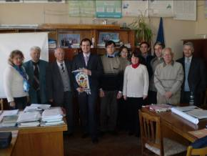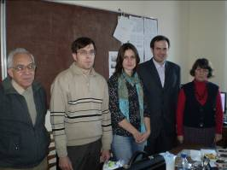
На фото сотрудники Института энергетики - участники семинара

